**Правила безопасности в весенний пожароопасный период**

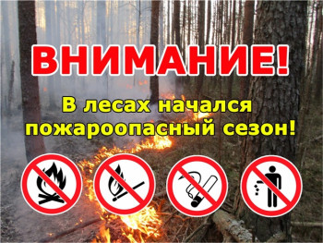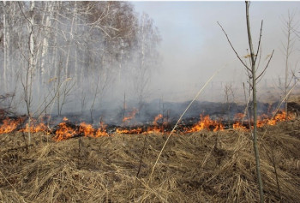

Весна считается самым пожароопасным сезоном.

В этот период пожар может возникнуть из-за любой оплошности: из-за брошенного непотушенного окурка, из-за битого стекла, нагретого солнцем. Ежегодно в весенний период все силы общественных формирований, организаций, заинтересованных в пожарной безопасности, направлены на проведение мероприятий по профилактике пожаров, предупреждение травматизма и гибели людей при пожарах.

Чтобы не допустить возникновения пожара, необходимо знать и соблюдать **элементарные правила:**

* обустраивайте противопожарные разрывы между постройками и приусадебными участками путём выкоса травы и вспашки
* не оставляйте ёмкости с легковоспламеняющимися и горючими жидкостями, горючими газами на территориях, прилегающих к жилым домам;
* не устраивайте свалки горючих отходов на территориях поселений;
* не используйте противопожарные расстояния между зданиями, строениями и сооружениями, под складирование материалов, оборудования и тары, для стоянки транспорта и строительства (установки) зданий и сооружений.

***Внимание!!!  
В пожароопасный период воздержитесь от посещения леса!***

Если вы всё-таки оказались в лесу, соблюдайте следующие правила:

В пожароопасный период в лесу категорически **запрещается**:

* разводить костры, использовать мангалы и другие приспособления для приготовления пищи;
* курить, бросать горящие спички, окурки, вытряхивать из курительных трубок горячую золу;
* использовать пиротехнические изделия;
* оставлять в лесу, промасленный или пропитанный бензином, керосином и иными горючими веществами обтирочный материал;
* оставлять на освещённой солнцем лесной поляне бутылки, осколки стекла, другой мусор;
* выжигать траву, а также стерню на полях.

Лица, виновные в нарушении правил пожарной безопасности, в зависимости от характера нарушений и их последствий, несут дисциплинарную, административную или уголовную ответственность.

**Например,**

**За нарушение правил пожарной безопасности в лесах, в соответствии со ст. 8.32 КоАП РФ:**

- влечет предупреждение или наложение административного штрафа на граждан в размере от пятнадцати тысяч до тридцати тысяч рублей; на должностных лиц - от тридцати тысяч до пятидесяти тысяч рублей; на юридических лиц - от ста тысяч до четырехсот тысяч рублей.

**За нарушение требований пожарной безопасности, повлекшее возникновение пожара и уничтожение или повреждение чужого имущества либо причинение легкого или средней тяжести вреда здоровью человека, в соответствии со ст. 20.4 КоАП РФ:**

- влечет предупреждение или наложение административного штрафа на граждан в размере от пяти тысяч до пятнадцати тысяч рублей; на должностных лиц - от двадцати тысяч до тридцати тысяч рублей; на лиц, осуществляющих предпринимательскую деятельность без образования юридического лица, - от сорока тысяч до шестидесяти тысяч рублей; на юридических лиц - от трехсот тысяч до четырехсот тысяч рублей.

Те же действия, совершенные в условиях [особого противопожарного режима](https://www.consultant.ru/document/cons_doc_LAW_489137/2dafcc9f8f2d8b800512e96ec8914d9155752f96/#dst100306),

- влекут наложение административного штрафа на граждан в размере от десяти тысяч до двадцати тысяч рублей; на должностных лиц - от тридцати тысяч до шестидесяти тысяч рублей; на лиц, осуществляющих предпринимательскую деятельность без образования юридического лица, - от шестидесяти тысяч до восьмидесяти тысяч рублей; на юридических лиц - от четырехсот тысяч до восьмисот тысяч рублей.

**Весенний пожароопасный период требует особого внимания и ответственности**. Соблюдая простые правила пожарной безопасности, можно сохранить природу и обезопасить себя и своих близких.

В случае возникновения чрезвычайной ситуации и если замечен дым или огонь, немедленно звонить в ***ЕДИНУЮ СЛУЖБУ СПАСЕНИЯ по телефону «01» (с сотовых телефонов – 101, 112)***

Ведущий специалист-эксперт

ТО НД и ПР № 2 Н. С. Лапенкова